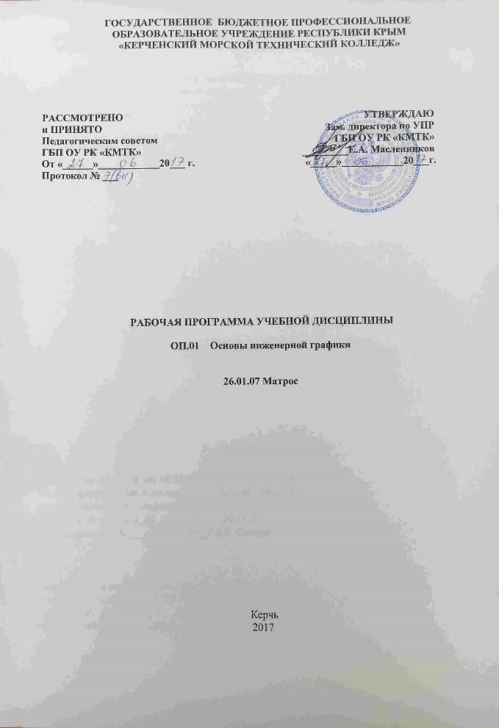
ГОСУДАРСТВЕННОЕ БЮДЖЕТНОЕ ПРОФЕССИОНАЛЬНОЕ
ОБРАЗОВАТЕЛЬНОЕ УЧРЕЖДЕНИЕ рЕСПУБЛИКИ кРЫМ
«КЕРЧЕНСКИЙ МОРСКОЙ ТЕХНИЧЕСКИЙ КОЛЛЕДЖ»

РАССМОТРЕНО  и ПРИНЯТО  Педагогическим советом  ГБП ОУ РК «КМТК»  От «______»____________20___ г.  Протокол № ___ | УТВЕРЖДАЮ  Зам. директора по УПР  ГБП ОУ РК «КМТК»  _________Е.А. Масленников  «_____»____________20___г.

РАБОЧАЯ ПРОГРАММа УЧЕБНОЙ ДИСЦИПЛИНЫ

ОП.01 Основы инженерной графики

26.01.07 Матрос

Керчь
2017

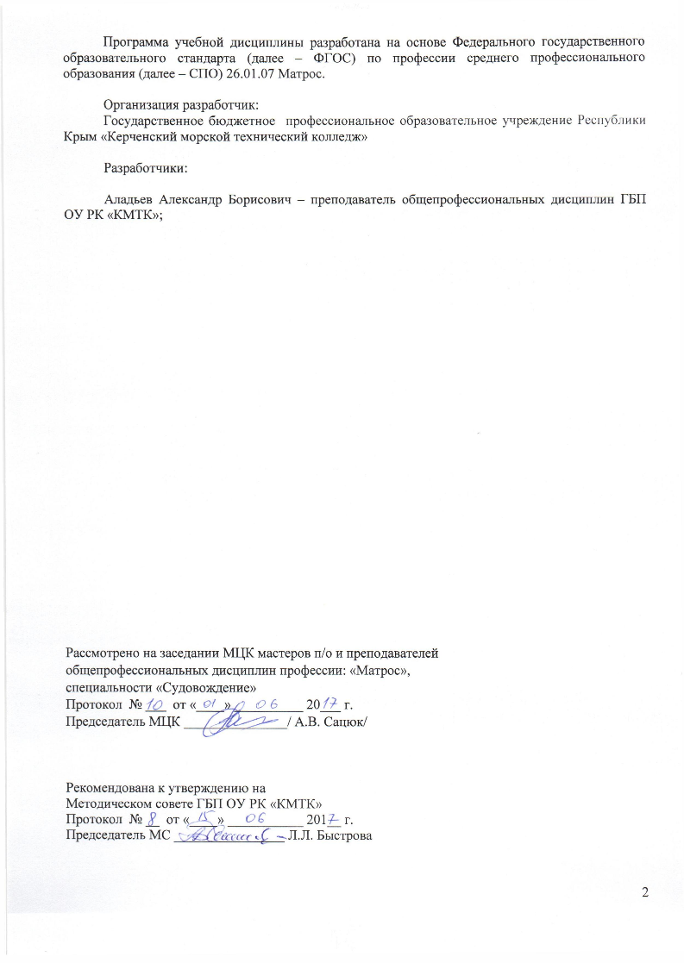
Программа учебной дисциплины разработана на основе Федерального государственного образовательного стандарта (далее – ФГОС) по профессии среднего профессионального образования (далее – СПО) 26.01.07 Матрос.

Организация разработчик:
Государственное бюджетное профессиональное образовательное учреждение Республики Крым «Керченский морской технический колледж»

Разработчики:

Аладьев Александр Борисович – преподаватель общепрофессиональных дисциплин ГБП ОУ РК «КМТК»;

Рассмотрено на заседании МЦК мастеров п/о и преподавателей
общепрофессиональных дисциплин профессии: «Матрос»,
специальности «Судовождение»
Протокол № ___ от «____» __________ 20___ г.
Председатель МЦК _______________/ А.В. Сацюк/

Рекомендована к утверждению на

Методическом совете ГБП ОУ РК «КМТК»
Протокол № __ от «____» ___________ 201__ г.
Председатель МС ________________ Л.Л. Быстрова

СОДЕРЖАНИЕ

 | стр.
ПАСПОРТ ПРОГРАММЫ УЧЕБНОЙ ДИСЦИПЛИНЫ | 4
СТРУКТУРА и содержание УЧЕБНОЙ ДИСЦИПЛИНЫ | 5
условия реализации программы учебной дисциплины | 9
Контроль и оценка результатов Освоения учебной дисциплины | 10

ПАСПОРТ ПРОГРАММЫ УЧЕБНОЙ ДИСЦИПЛИНЫ
ОП.01 Основы инженерной графики

1.1. Область применения программы
Программа учебной дисциплины является частью основной профессиональной образовательной программы программы подготовки квалифицированных рабочих, служащих в соответствии с ФГОС СПО по профессии 26.01.07 Матрос.

1.2. Место дисциплины в структуре основной профессиональной образовательной программы:
Общепрофессиональный цикл.

1.3. Цели и задачи дисциплины – требования к результатам освоения дисциплины:
В результате освоения дисциплины обучающийся должен уметь:
уметь:
- читать рабочие и сборочные чертежи и схемы;
- выполнять эскизы, технические рисунки и простые чертежи деталей, их элементов, узлов
знать:
- виды нормативно-технической и производственной документации;
- правила чтения технической документации;
- способы графического представления объектов, пространственных образов и схем;
- требования государственных стандартов Единой системы конструкторской документации и Единой системы технологической документации;
- правила выполнения чертежей, технических рисунков и эскизов

1.4. Количество часов на освоение программы дисциплины:
максимальная учебная нагрузка обучающегося 48 часов;
обязательной учебной нагрузки обучающегося 32 часа,
в том числе практические занятия 14 часов;
самостоятельные работы обучающегося 16 часов.
2. СТРУКТУРА И СОДЕРЖАНИЕ УЧЕБНОЙ ДИСЦИПЛИНЫ

2.1. Объем учебной дисциплины и виды учебной работы

Вид учебной работы | Количество часов
Максимальная учебная нагрузка (всего) | 48
Обязательная аудиторная учебная нагрузка (всего) | 32
в том числе:
практические занятия | 14
самостоятельная работа учащегося (всего) | 16
Промежуточная аттестация в форме дифференцированного зачета

2.2. Тематический план и содержание учебной дисциплины «ОП.01 Основы инженерной графики».

Наименование разделов и тем | Содержание учебного материала, лабораторные работы и практические занятия, самостоятельная работа обучающихся |  | Объем часов | Уровень освоения
Введение | Содержание учебного материала |  | 1
 | 1 | Цели и задачи дисциплины. Краткие исторические сведения о развитии графики. Средства инженерной графики | 1 | 1
Раздел 1. Стандарты чертежа. Геометрическое черчение |  |  | 12
Тема 1.1. Основные сведения по оформлению чертежей | Содержание учебного материала |  | 2
 | 1 | Стандарты ЕСКД. Общие сведения о стандартизации. | 1 | 1, 2
 | 2 | Линии, применяемые на чертеже (ГОСТ 2.303-68). Форматы (ГОСТ 2.301-68). Масштабы (ГОСТ 2.302-68). Основные надписи (ГОСТ 2.104-68). | 1 | 1, 2
 | Практические занятия |  | 2
 | 1 | Чертежный шрифт и выполнение надписей на чертежах по ГОСТ 2.304-81. | 2
 | Самостоятельная работа обучающихся  Изучение основных стандартов чертежа по учебной литературе и нормативной документации. Выполнение графической работы № 1 «Чертежный шрифт и выполнение надписей на чертежах по ГОСТ 2.304-81». |  | 2
Тема 1.2. Геометрические построения на плоскости | Содержание учебного материала |  | 2
 | 1 | Основные правила геометрических построений чертежа. Приемы вычерчивания контуров технических деталей. | 1 | 1, 2
 | 2 | Деление отрезков прямых, углов, окружностей на равные части. | 1 | 1, 2
 | Практические занятия |  | 2
 | 1 | Вычерчивание контуров технических деталей с применением различных геометрических построений. | 2
 | Самостоятельная работа обучающихся  Выполнение графической работы № 2 «Сопряжения». |  | 2
Раздел 2. Проекционное черчение (основы начертательной геометрии) |  |  | 9
Тема 2.1. Проецирование точки, отрезка прямой линии, плоских фигур | Содержание учебного материала |  | 1
 | 1 | Прямоугольное проецирование. Система плоскостей проекций. Способы преобразования проекций. | 1 | 1, 2
 | Практические занятия |  | 1
 | 1 | Проецирование точки. Комплексный чертеж точки. | 1
 | Самостоятельная работа обучающихся  Решение графических задач на проецирование точек, отрезков прямых линий, плоскостей. |  | 1
Тема 2.2. Аксонометрия. Проецирование геометрических тел. | Содержание учебного материала |  | 2
 | 1 | Общие понятия об аксонометрических проекциях, их виды (ГОСТ 2.317-69). | 1 | 1, 2
 | 2 | Проецирование геометрических тел. | 1 | 1, 2
 | Практические занятия |  | 2
 | 1 | Аксонометрия геометрических тел. | 2
 | Самостоятельная работа обучающихся  Выполнение графической работы «Тела геометрические».  Выполнение графической работы «Комплексный чертеж модели». |  | 2
Раздел 3. Машиностроительное черчение |  |  | 25
Тема 4.1. Основные положения конструкторской документации. Изображения на чертежах | Содержание учебного материала |  | 2
 | 1 | Назначение машиностроительных чертежей. Виды изделий (ГОСТ 2.101-68 | 1 | 1, 2
 | 2 | Изображения – виды, разрезы, сечения по ГОСТ 2.305-68. Выносные элементы. Условности и упрощения на чертежах. | 1 | 1, 2
 | Практические занятия |  | 2
 | 1 | Выполнение видов, разрезов и сечений. | 2
 | Самостоятельная работа обучающихся  Упражнения на выполнение простых и сложных разрезов и сечений. |  | 2
Тема 4.2. Разъемные и неразъемные соединения деталей | Содержание учебного материала |  | 2
 | 1 | Основные сведения, классификация соединений. Резьба. Основные определения (ГОСТ 11.708-82). Назначение. Изображение резьбы на чертежах (ГОСТ 2.311-68). Конструктивные элементы резьбы. | 1 | 1, 2
 | 2 | Шпоночные, зубчатые (шлицевые), штифтовые соединения. | 1 | 1, 2
 | Практические занятия |  | 1
 | 1 | Упрощенные и условные изображения резьбовых соединений | 1
 | Самостоятельная работа обучающихся  Выполнение графической работы № 6 «Соединения резьбовые, сварные». |  | 2
Тема 4.3. Эскизы и чертежи деталей | Содержание учебного материала |  | 4
 | 1 | Шпоночные, зубчатые (шлицевые), штифтовые соединения. Их изображение на чертежах и обозначение. | 2 | 1, 2
 | 2 | Обозначение шероховатости поверхности по ГОСТ 2.309-73. Технические требования. | 1 | 1, 2
 | 3 | Зубчатые, червячные передачи, их элементы и основные параметры. Чертежи зубчатых колес. | 1 | 1, 2
 | Практические занятия |  | 2
 | 1 | Выполнение чертежей (эскизов) тел вращения, валов, осей. | 1
 | 2 | Выполнение чертежа цилиндрического зубчатого колеса и его оформление по ГОСТ 2.403-75. | 1
 | Самостоятельная работа обучающихся  Выполнение графической работы № 7 «Чертеж цилиндрического зубчатого колеса». |  | 3
Тема 4.4. Чертежи общего вида, сборочные чертежи и их деталирование. | Содержание учебного материала |  | 2
 | 1 | Комплект конструкторской документации. Назначение и содержание чертежей общего вида. Сборочный чертеж, назначение и содержание. | 1 | 1, 2
 | 2 | Последовательность выполнения сборочного чертежа и его оформление. Упрощения на сборочных чертежах. Спецификация (ГОСТ 2.108-68). Порядок деталирования сборочного чертежа. | 1 | 1, 2
 | Практические занятия |  | 1
 | 1 | Выполнение сборочного чертежа изделия по чертежам деталей. | 1
 | Самостоятельная работа обучающихся  Выполнение графической работы «Сборочный чертеж изделия». |  | 2
дифференцированный зачет |  |  | 1
Всего |  |  | 48

Для характеристики уровня освоения учебного материала используются следующие обозначения:
1. – ознакомительный (узнавание ранее изученных объектов, свойств);
2. – репродуктивный (выполнение деятельности по образцу, инструкции или под руководством);
3. – продуктивный (планирование и самостоятельное выполнение деятельности, решение проблемных задач).

3. условия реализации программы дисциплины

3.1. Требования к минимальному материально-техническому обеспечению
Реализация учебной дисциплины требует наличия учебного кабинета «Инженерная графика».
Оборудование учебного кабинета:
- посадочные места по количеству обучающихся;
- рабочее место преподавателя;
- комплект учебных плакатов и наглядных пособий;
- объемные модели для выполнения комплексных чертежей;
- образцы деталей для выполнения эскизов и рабочих чертежей;
- образцы сборочных единиц для выполнения сборочных чертежей;
- альбомы сборочных и строительных чертежей;
- комплекты заданий для тестирования и контрольных работ;
- измерительные и чертежные инструменты.
Технические средства обучения:
- компьютеры по количеству обучающихся с лицензионным программным обеспечением;
- мультимедиапроектор;
- комплект электронных плакатов и учебников;

3.2. Информационное обеспечение обучения
Перечень рекомендуемых учебных изданий, Интернет-ресурсов, дополнительной литературы
Основные источники:
- Аверин В.Н. Компьютерная инженерная графика, Академия, 2014
- Бродский А.М. Инженерная графика (металлообработка), Академия, 2016
- Бродский А.М. Практикум по инженерной графике, Академия, 2017
- Павлова А.А. Техническое черчение, Академия, 2018
- Бродский А.М. Черчение (металлообработка), Академия, 2015
- Миронов Б.Г. Сборник упражнений для чтения чертежей по инженерной графике Академия, 2016.
- Федорова Г.Н. Основы проектирования баз данных, Академия, 2016
- Феофанов А.Н. Основы машиностроительного черчения, Академия, 2012
- Феофанов А.Н. Чтение рабочих чертежей, Академия, 2015
Дополнительные источники:
- Ганин Н.Б. КОМПАС 3D V7: Самоучитель. – М.: ДМК Пресс, 2005. – 384 с.
- Боголюбов С.К. Чтение и деталирование сборочных чертежей. Альбом. – М.: Машиностроение, 1996. – 88 с.
- Исаев И.А. Инженерная графика: Рабочая тетрадь. – М.: ФОРУМ: ИНФРА-М, 2002. – 80 с.
- Куликов В.П. Стандарты инженерной графики. – М.: ФОРУМ, 2009. – 240 с.
- Нартова Л.С., Якунин В.И. Начертательная геометрия. – М.: Дрофа, 2003. – 208 с.
- Осипов В.К. Справочник по машиностроительному черчению. – М.: Высшая школа, 2004. – 493 с.

Интернет-ресурсы
- Решения АСКОН в высших и средних специальных учебных заведениях. //htth://edu.ascon.ru/institutes/.
- Разработка чертежей: правила их выполнения и ГОСТы. //http://dvgma.vld.ru/Temp/Cherhen/Herhen.htm.
- Инженерная графика и начертательная геометрия: конспект лекций, задачи, решения. / Электронный учебник. – НПИ «Учебная техника и технологии» ЮУрГУ //http://www.labstend.ru/.

4. Контроль и оценка результатов освоения УЧЕБНОЙ Дисциплины

Контроль и оценка результатов освоения учебной дисциплины осуществляется преподавателем в процессе проведения практических занятий, лабораторной работы, контрольных работ, тестирования, а также проверки индивидуальных заданий и графических работ.

Результаты обучения  (освоенные умения, усвоенные знания) | Формы и методы контроля и оценки результатов обучения
1 | 2
Умения:
читать рабочие и сборочные чертежи и схемы; | индивидуальные задания, графические работы, контрольные работы
выполнять эскизы, технические рисунки и простые чертежи деталей, их элементов, узлов | индивидуальные задания, графические работы, контрольная работа
Знания:
виды нормативно-технической и производственной документации; | устный опросы
правила чтения технической документации; | тестовый контроль, контрольные работ
способы графического представления объектов, пространственных образов и схем; | тестовый контроль, индивидуальные задания, контрольная работа
требования государственных стандартов Единой системы конструкторской документации и Единой системы технологической документации; | тестовый контроль, индивидуальные задания
правила выполнения чертежей, технических рисунков и эскизов | устный опрос, тестовый контроль, контрольные работы

